**Чудеса с грядки**

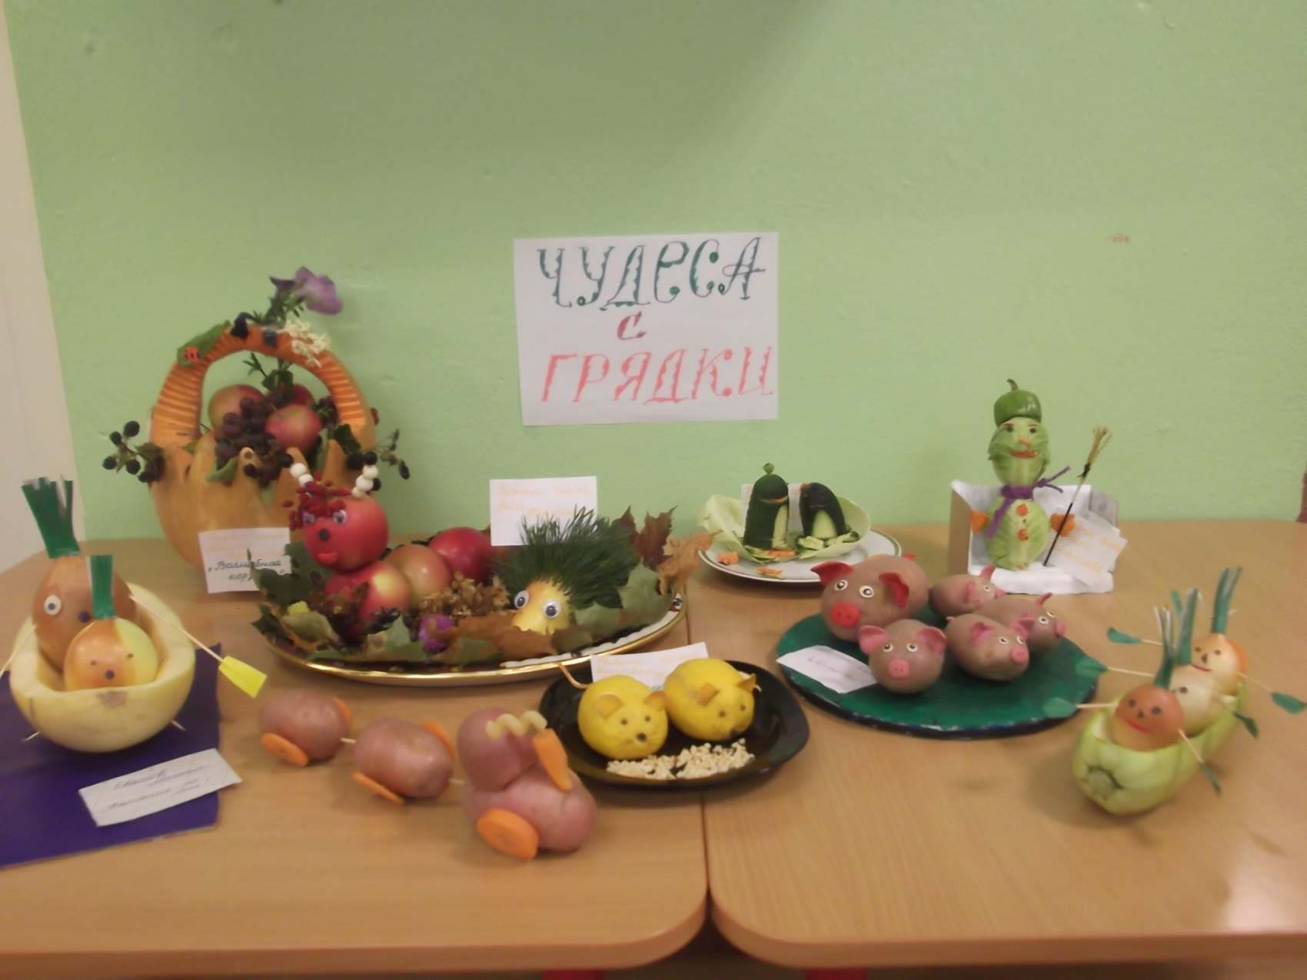Стало традиционным у нас в детском саду проводить выставки. Одной из таких выставок стала выставка «Чудеса с грядки», которая была организована в первой младшей группе в конце тематического блока «Осень». Для этой выставки родители совместно с детьми изготовили чудесные поделки из овощей и фруктов. Уже давно известно, что совместное творчество детей и родителей формирует хорошие доверительные отношения между ними, оказывает положительное влияние на развитие ребенка и приучает его сотрудничать. Творческий процесс стимулирует всестороннее развитие ребёнка. Творчество родителей – это волшебный мир, в котором интересно всем: и самим детям и взрослым. Удивляет неиссякаемая фантазия родителей и детей, разнообразие, неповторимость каждой поделки. Пусть основной труд по изготовлению таких поделок часто лежит на старших членах семьи, но дети с удивлением и радостью рассматривали все работы. Вот такие прекрасные поделки из овощей и фруктов были изготовлены родителями детей первой младшей группы

Выражаю огромную благодарность родителям, принявшим участие в мероприятии, за оригинальность, креативность, активность! Каждая работа поражает своей энергетикой!

С уважением воспитатель Духова Н. М.